XT8001 安卓手持终端

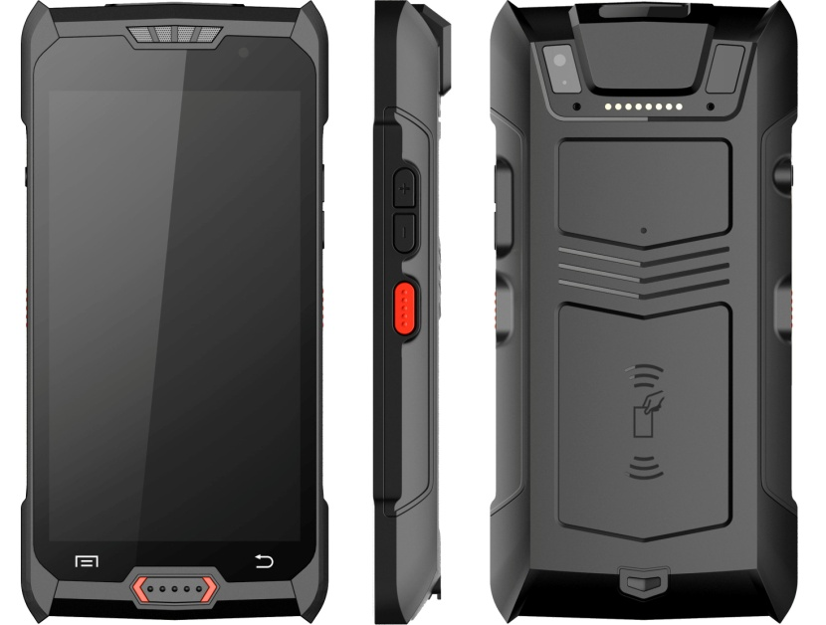

产品特征

安卓系统、四核处理器、大容量高速存储
采用安卓8.1系统，八核高速处理器，;支持32GBTF卡扩展，存储容量大，运行速度快，性能稳定。可轻松处理各项任务指令，支持多项任务流畅处理，是移动信息处理的最佳保陓。

定制化开发，功能可选配
支持一维／二维、NFC等功能自由选配，并可装配客户提供的部分模块，提供二次开发接口和技术支持，满足多种行业的应用需求。

无线通讯功能强大
设备系列集成4G全网通、WiFi、蓝牙等多种无线通讯方式，可选2.4Ghz或5Ghz频段WIFI,IEEE802.11b/g/n四通道，WiFi效果更好；支持蓝牙4.0;在无线连接设备上表现更好。

多行业应用
应用于政府移动政务、移动警务、资产管理、仓储物流管理、制造业管理、智能巡检管理等。

应用场景：物流快递，仓储管理，连锁零售，食品溯源，医疗卫生，经销商管理，生产制造，资产盘点等。
系统配置
处理器 | 八核MT6753 Quad core 1.3 GHz  （选配MT6765 Quad core 2.3 GHz） | 扫描窗玻璃 | Corning Gorilla 玻璃（康宁玻璃）
操作系统 | Android 8.1 | 键盘 | 1个防磨损按键、2个工业触摸按键，侧按键5
内存 | 标配：1GB RAM + 8GB ROM （最高可选6GB RAM + 128GB ROM） | 主电池 | 4.35V 5000 mAh 锂聚合物电池
扩展插槽 | Mini SD卡(最高支持32G)，Micro SD插槽 | 音频 | 内置麦克风
显示屏 | 5.0英寸MIPI接口，HD_IPS (HD720 x 1280) | 提示 | 振动提示/LED提示/音频提示
触摸屏 | 工业级触摸屏（支持戴手套触摸） | 震动马达 | 内置可程序控制震动马达
摄像头 | 1300万像素自动对焦带LED补光 | 尺寸重量 | 152.5 mm x 76 mm x 17 mm 250g
使用环境
开发工具 | Andriod SDK +JDK +Eclipse | 跌落规格 | 多次1.5米落摔水泥混凝土地面
支持语言 | Java,C | 滚落规格 | 500次从0.5米高处滚落(1000次撞击)
工作温度 | -10℃ ~ 50℃ | 防护等级 | IP67
存储温度 | -20℃ ~ 60℃ | 静电放电 | ±12kV空气放电，±8kV直接放电
湿度 | 0 ~ 95% (无结露)
通讯传输
广域网络 | 4G全网通 | 蓝牙 | Bluetooth 4.0
局域网络 | Wi-Fi 802.11b/g/n
数据采集
一维引擎 | ≥4 mil, 3.81 cm - 60.98 cm每秒 102 次±12 次(兼容各主流品牌) | 电子标签RFID | 13.56 MHz, 50 mm 以内, ISO14443A/14443B/15693, 支持NFC近场通讯
二维引擎 | ≥3 mil,全向, 每秒 300 次 | GPS | 高性能 GPS 导航芯片
外围设备极配件
USB接口 | 一个type-c接口
标准配件 | 电池，电源适配器，USB同步/充电电缆，手绳
*规格如有更改，恕不另行通知*

